Focus - ny journalpost

Journalpost
En journalpost består av et eller flere tekstdokumenter med tilhørende metadata.

Hvordan opprette en ny journalpost?
Det er flere måter å opprette en ny journalpost på:
Åpne aktuell saksmappe (ev. opprett ny saksmappe)

Høyreklikk på den aktuelle saksmappen

Marker aktuell saksmappe

Ulike dokumenttyper kan vises for hver organisasjon, men vanlige dokumenttyper er som følger:
- I - Inngående dokument. Dokumenter som importeres til systemet vil bli dokumenttype I.
- U - Utgående dokumenttype for dokumenter som skal sendes ut av organisasjonen.
- N - Internt notat med oppfølging, kan være utgående og inngående dokumenter.
- X - Internt notat uten oppfølging, kan være utgående og inngående dokumenter.
- L - Logget dokument, kan ikke ha avsender eller mottaker.
Du får nå frem metadatabildet for journalpost på skjermen. Enkel visning av metadatabildet:
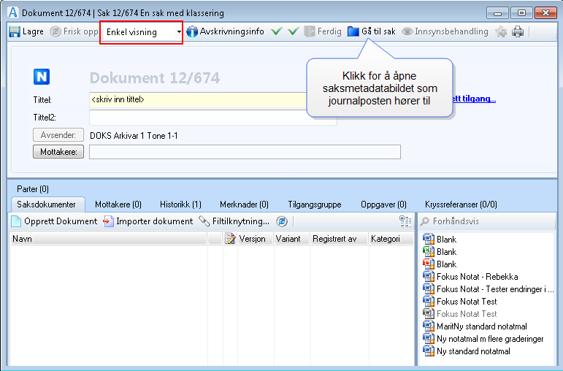
Alternativt vil WebSak Fokus åpne metadatabildet i avansert visningsmodus:
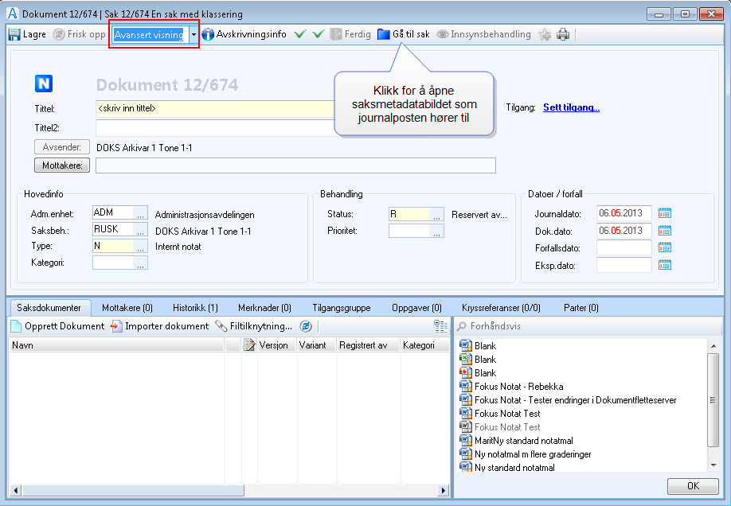
Merk: Man kan klikke på Gå til sak i øvre menylinje for å åpne saksmetadatabildet som journalposten hører til.
Legg merke til at felt med gul farge må fylles ut før du kan lagre.
Følgende felt fylles automatisk (kan endres):
- Dokumenttype U (Utgående brev)
- Status R (verdi settes i malsakeditoren)
- Journaldato fylles ut med dagens dato, men kan overskrives
- Dok.dato fylles ut med dagens dato
- Administrasjonsenhet og Saksbehandler fylles ut med verdiene til pålogget bruker
Følgende andre felt er tilgjengelige for utfylling:
Tittel (tittellinje 1)

Tittel 2 (tittel uoffentlig)

Skjermet

Tilgangskode

Avskjermingskode

Paragraf

Sensitiv

Avsender

Mottaker

Adm.enhet (Administrativ enhet)

Saksbeh. (Saksbehandler)

Type (Dokumenttype)

Status

Prioritet

Kategori

Beh.type (behandlingstype)

Dokumenttype I | Dokumenttype U
A – Avskriver utgående dokumenter | A – Avskriver inngående dokumenter
U – Restanse uten forfallsdato | F – Foreløpig svar
V – Forfaller innen x dager  (Automatisk forfallsdato x dager frem i tid settes inn i Forfallsdatofeltet. x bestemmes av organisasjonen selv) | U – Restanse uten forfallsdato
X – Ingen restanse | V – Forfaller innen x dager  (se kommentarer under dokumenttype I)
– | X – Uten restanse

Journaldato

Dok.dato

Forfallsdato

Eksp.dato

Uleste journalposter vises med fet skrift. Fet skrift fjernes først når journalposten er lest.
Merk at for journalpost du selv har opprettet, vil ikke den fete skriften forsvinne før etter at du har gjenåpnet journalposten.

